

“PetCare - Gestão de Marcações de Passeios e Educação Animal”
(Manual de Utilizador)

U.C: Programação II
Docentes: Prof. António Miguel Cruz e Vítor Manuel Pereira

Trabalho realizado por:
Pedro Poças nº28976

Conteúdo
Figura 1 – Janela principal 4
Figura 2- Registo tipo utilizador 4
Figura 3 – Registo dono 5
Figura 4 – Registo Cliente 6
Figura 5- Dono registado 7
Figura 6 – Dono Gere Empresa 8
Figura 7 – Dono Gere Funcionários 9
Figura 8 – Cliente registado 10
Figura 9 – Administrador Sistema 10

App Desktop

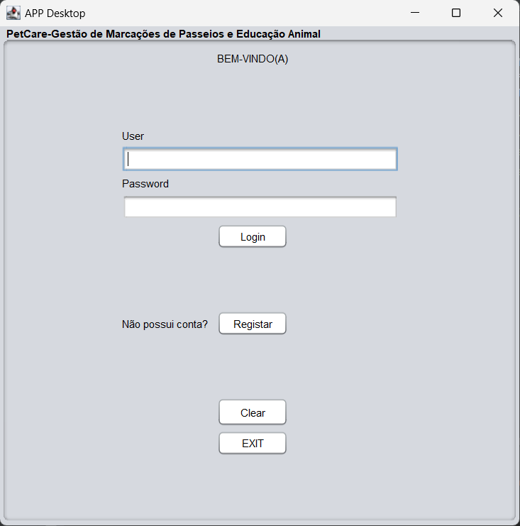
Este programe tem como objetivo o desenvolvimento de “PetCare - Gestão de Marcações de Passeios e Educação Animal” uma startup portuguesa do sector tecnológico que oferece um serviço de gestão de pedidos de Marcações de sessões de passeio ou de educação para animais domésticos (cães, gatos).
Para entrar dentro do sistema é necessário efetuar o respetivo login. Caso não esteja registado é possível efetua – lo.

Figura 1 – Janela principal

Após selecionar para registar o utilizador terá de escolher entre ser cliente ou dono de um prestador de serviço.

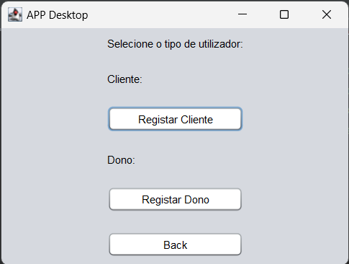

Figura 2- Registo tipo utilizador

Registo dono:
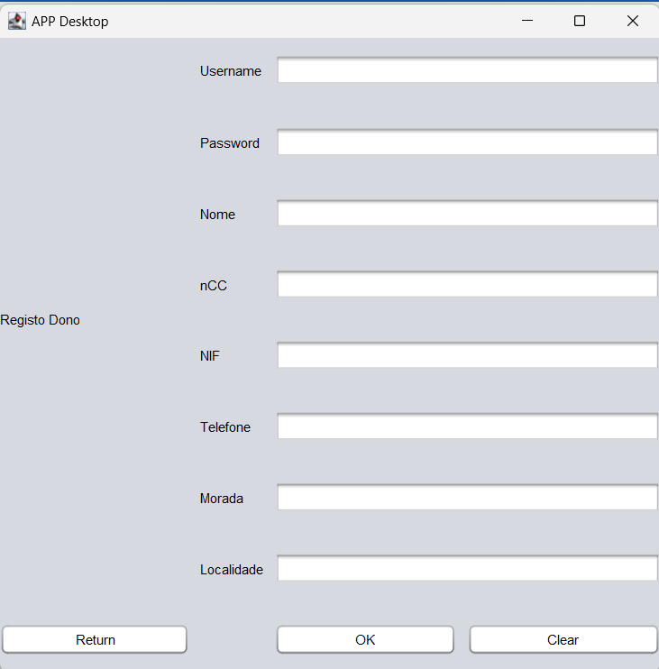

Figura 3 – Registo dono

Registo cliente:
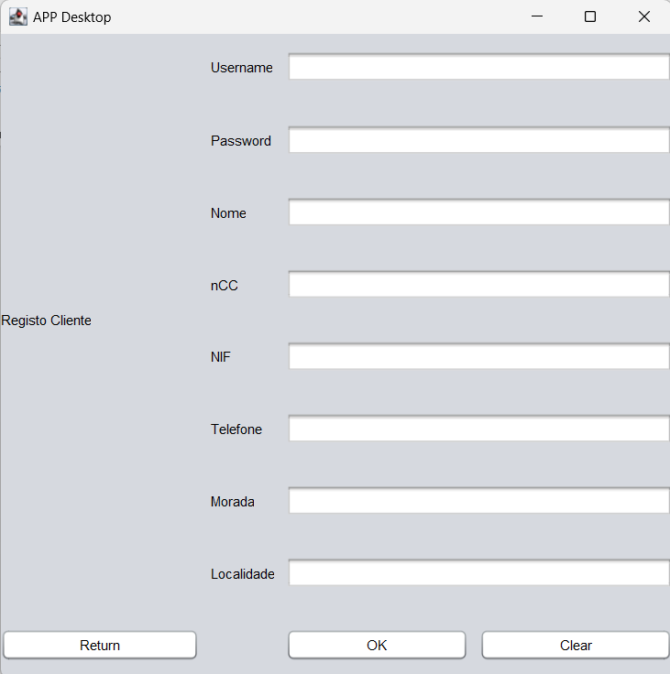

Figura 4 – Registo Cliente

Após o dono se registar tem a possibilidade de gerir a sua empresa/prestador de serviço ou gerir os funcionários que trabalham no seu estabelecimento.
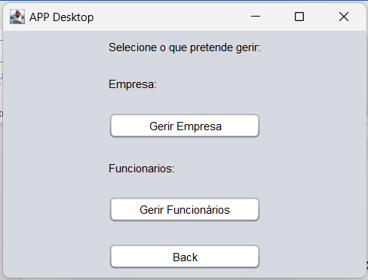

Figura 5- Dono registado

Se pretender gerir a sua empresa terá diversas opções para realizar.
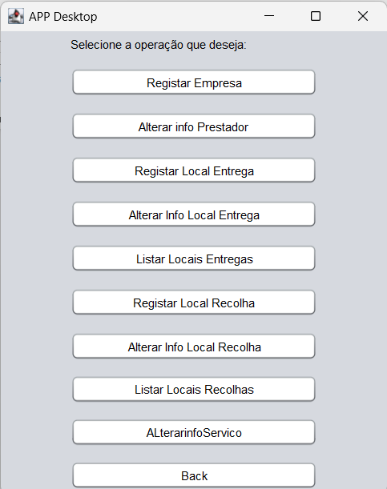

Figura 6 – Dono Gere Empresa

Caso o dono pretende a opção de gerir os funcionários terá estas opções ao seu dispor.

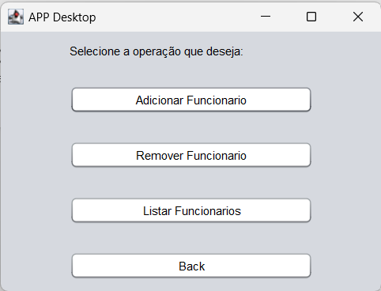

Figura 7 – Dono Gere Funcionários

Após o cliente estar registado no sistema e ter efetuado o login o mesmo tem ao seu dispor estas opções.
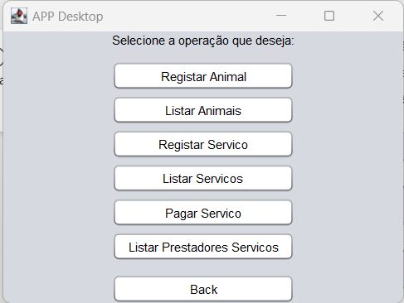

Figura 8 – Cliente registado

For fim, ainda existe um admin do sistema que consegue efetuar as seguintes opções.

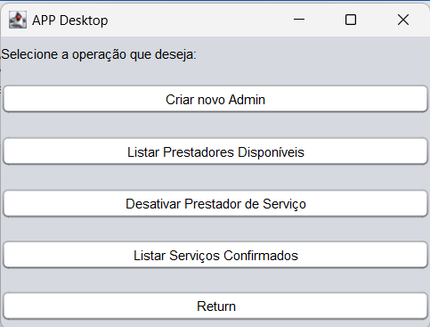

Figura 9 – Administrador Sistema

